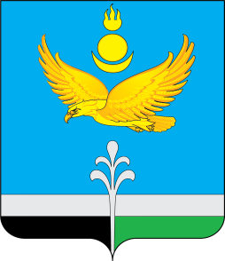

Муниципальное образование «Нукутский район»

ДУМА МУНИЦИПАЛЬНОГО ОБРАЗОВАНИЯ
«НУКУТСКИЙ РАЙОН»

Седьмой созыв

РЕШЕНИЕ
25 марта 2022 г. № 17 п.Новонукутский

О внесении изменений в решение Думы
МО «Нукутский район» от 26 ноября 2021 г. № 71
«Об утверждении Положения об оплате труда
и гарантиях осуществления полномочий должностных
лиц, замещающих муниципальные должности в
Контрольно-счетной комиссии МО «Нукутский район»

В соответствии с Федеральным законом от 7 февраля 2011 г. № 6-ФЗ «Об общих принципах организации и деятельности контрольно-счетных органов субъектов Российской Федерации и муниципальных образований», Федеральным законом от 1 июля 2021 г. № 255-ФЗ «О внесении изменений в Федеральный закон «Об общих принципах организации и деятельности контрольно-счетных органов субъектов Российской Федерации и муниципальных образований» и отдельные законодательные акты Российской Федерации», руководствуясь статьей 27 Устава муниципального образования «Нукутский район», Дума

РЕШИЛА:

1. Внести в решение Думы МО «Нукутский район» от 26 ноября 2021 год № 71 «Об утверждении Положения об оплате труда и гарантиях осуществления полномочий должностных лиц, замещающих муниципальные должности в Контрольно-счетной комиссии МО «Нукутский район» следующие изменения:
1.1. дополнить часть 1.6. статьи 1 пунктом 7.1 следующего содержания:
«7.1) единовременная выплата при прекращении лица, замещавшего муниципальную должность в Контрольно-счетной комиссии полномочий в случае достижения им в период осуществления полномочий пенсионного возраста или потери трудоспособности в размере однократного ежемесячного вознаграждения;»;
1.2. дополнить часть 2.9. статьи 2 пунктом 6 следующего содержания:
«6) длительного лечения лица, замещающего муниципальную должность или осуществления длительного ухода за больным членом семьи более двух месяцев подряд, приобретение дорогостоящих медикаментов (на основании листка нетрудоспособности, документов, подтверждающих приобретение лекарств).».
2. Опубликовать настоящее решение в печатном издании «Официальный курьер» и разместить на официальном сайте муниципального образования «Нукутский район».

Председатель Думы муниципального
образования «Нукутский район» К.М. Баторов

Мэр муниципального образования
«Нукутский район» С.Г. Гомбоев

